Prosedur Operasional Pengajuan SPP-UP

Fungsi
Surat Permintaan Pembayaran Uang Persediaan (SPP-UP) adalah dokumen yang diajukan oleh Bendahara Pengeluaran ke Pengguna Anggaran / Kuasa Pengguna Anggaran melalui Pejabat Penatausahaan Keuangan (PPK) SKPD untuk permintaan uang muka kerja yang bersifat pengisian kembali (revolving) yang tidak dapat dilakukan dengan pembayaran langsung.

Pelaku Operasional
No | Pelaku | Fungsi
1 | Bendahara Pengeluaran SKPD | Mempersiapkan dokumen SPP-UP dan mengajukan dokumen SPP-UP ke PPK SKPD

Prasyarat Kondisional
Beberapa prasyarat kondisional dalam pengajuan SPP-UP adalah sebagai berikut :
- Jumlah UP SKPD sudah harus diisikan terlebih dahulu oleh Dinas Keuangan berdasarkan SK Kepala Daerah terkait penetapan UP SKPD;
- Pengajuan SPP-UP hanya dapat dilakukan satu dalam satu tahun anggaran;

Proses Operasional
Berikut adalah prosedur operasional penggunaan aplikasi SIMRAL dalam proses pengajuan SPP-UP :
- Masuk ke aplikasi sebagai Bendahara Pengeluaran SKPD;
- Pilih Modul Belanja > Menu SPP > Pengajuan SPP,dan pilih Periode Pengajuan, Satuan Kerja, Sub Unit dan Jenis SPP (SPP UP). Tampilan aplikasi sebagai berikut:
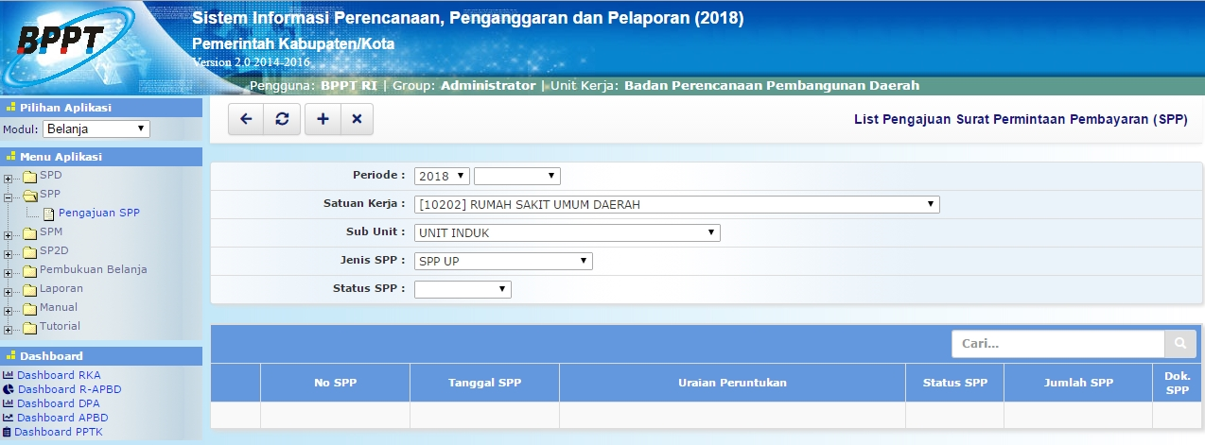list_pengajuan_spp_1.jpg
- Untuk menambahkan Pengajuan Surat Permintaan Pembayaran, klik tombol pada toolbar diatas, maka akan ditampilkan form isian untuk Pengajuan Surat Permintaan Pembayaran (SPP) sebagai berikut:
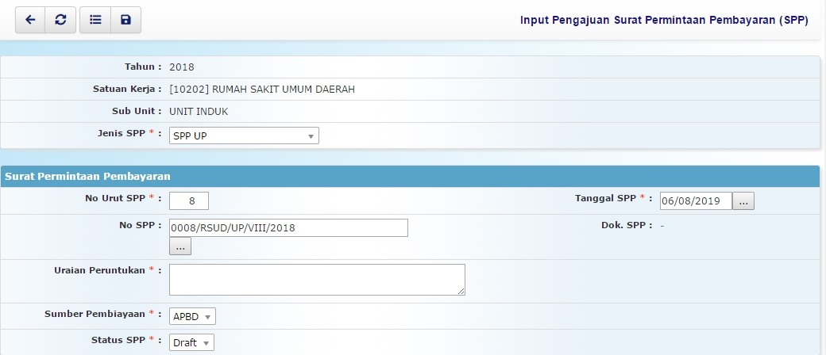input_spp_1_1.jpg
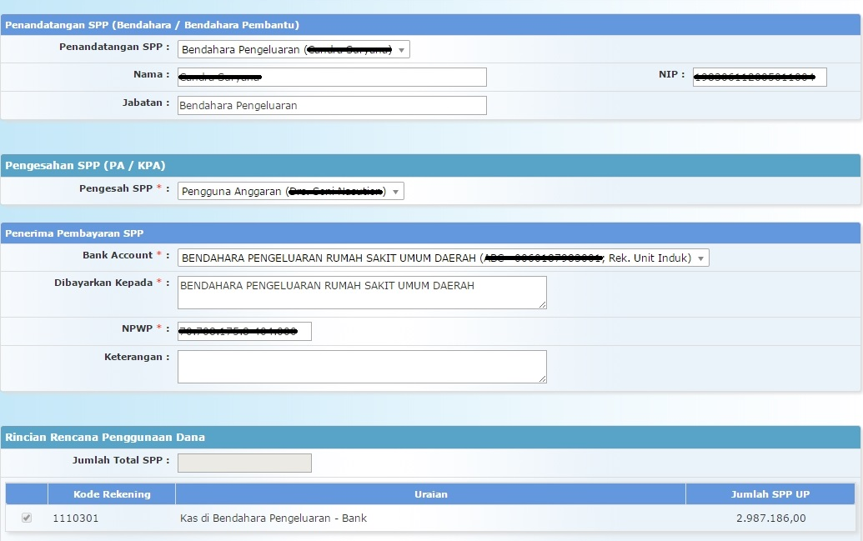input_spp_2_1.jpg
- Tampilan setelah mengajukan SPP UP :
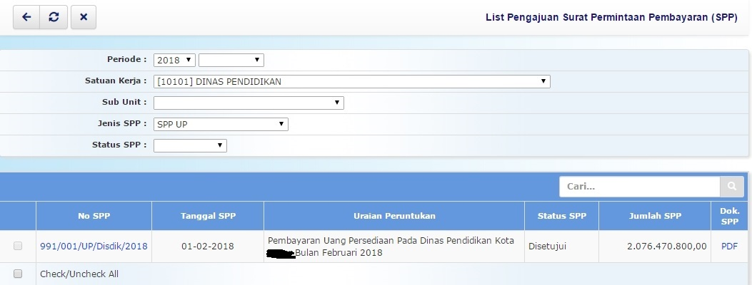list_pengajuan_spp_final.jpg
- Untuk menampilkan SPP yang telah diajukan, klik dibawah kolom No SPP yang bertanda biru, maka akan tampil :
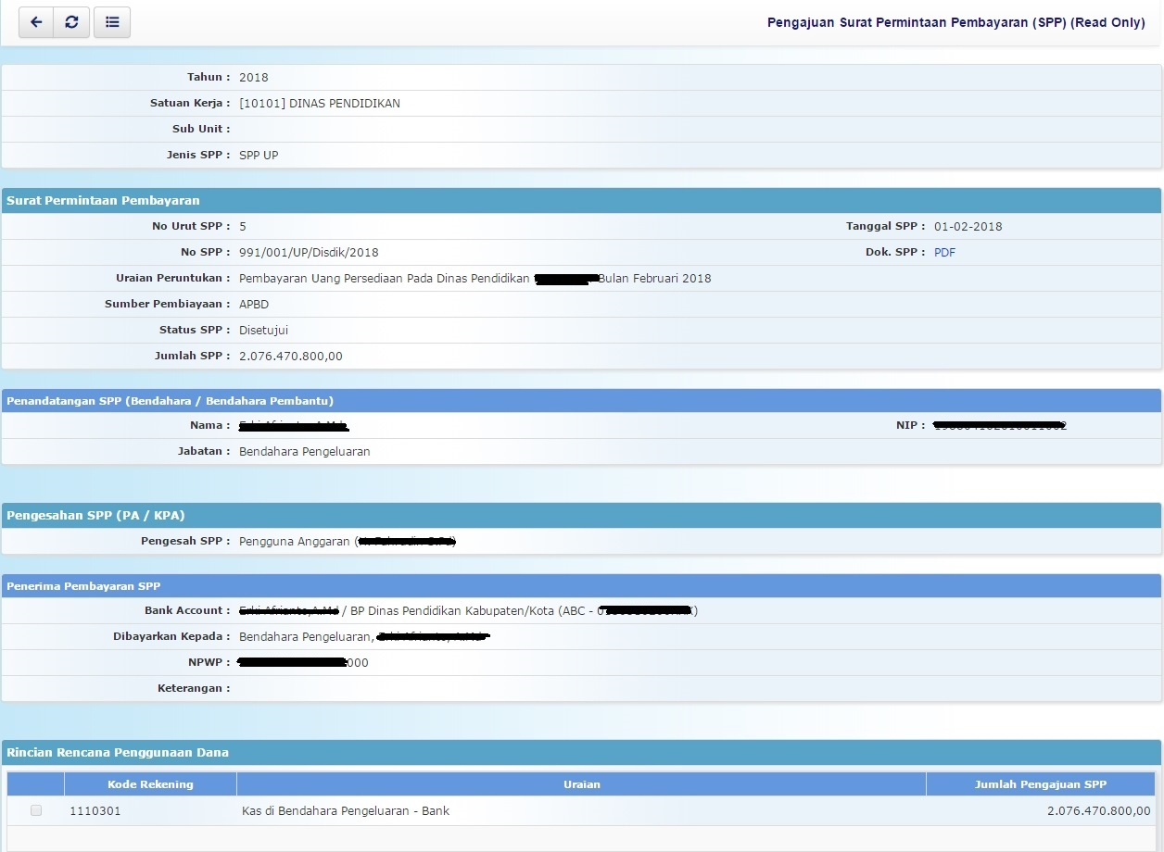spp_up_read_only.jpg
- Untuk menampilkan SPP yang telah diajukan dalam bentuk pdf, klik yang bertanda biru, maka akan tampil :
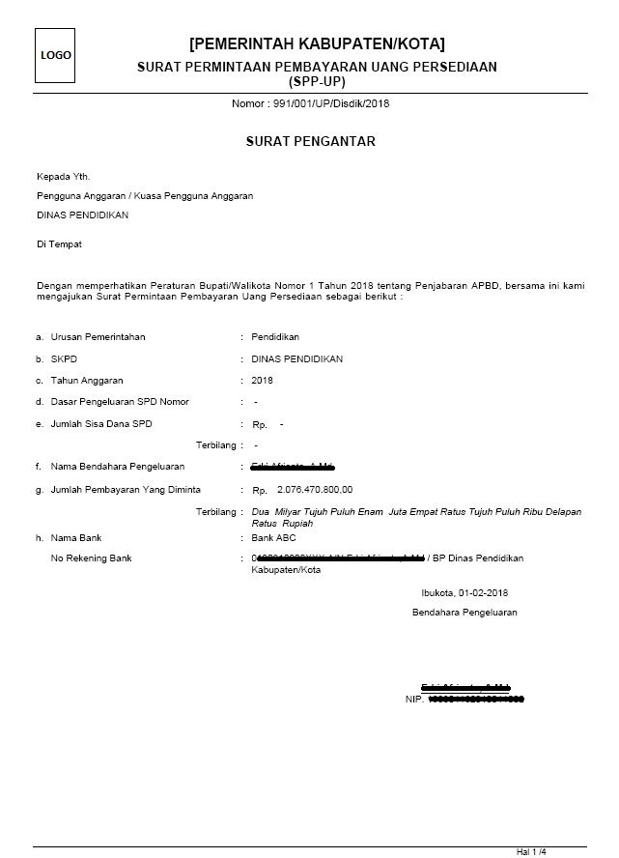spp_up_1.jpg
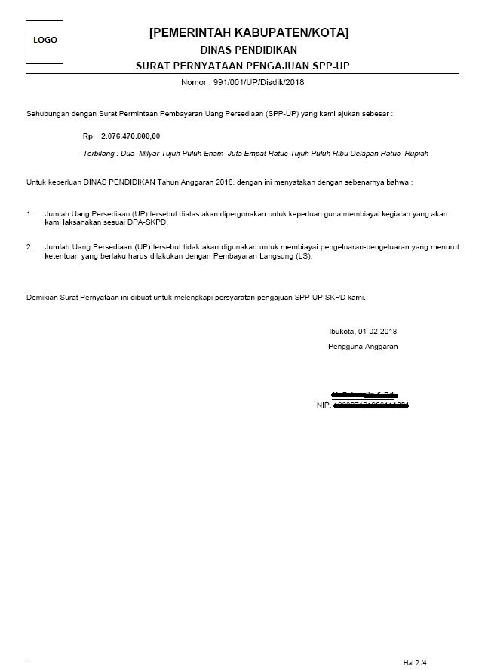spp_up_2.jpg
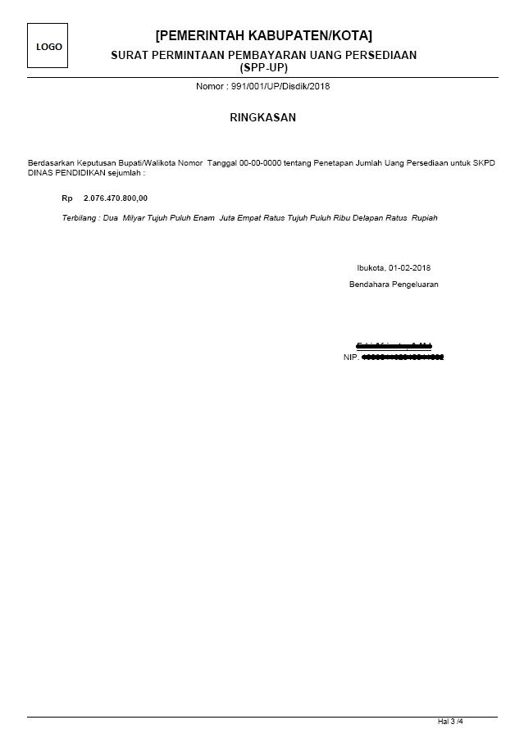spp_up_3.jpg
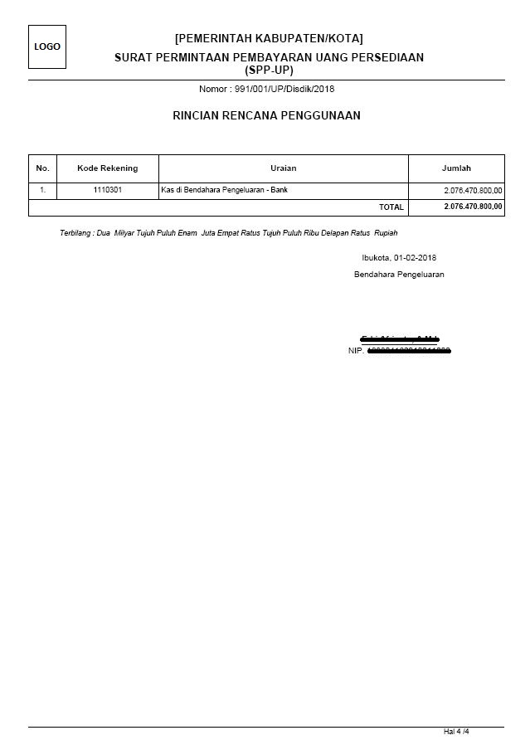spp_up_4.jpg

